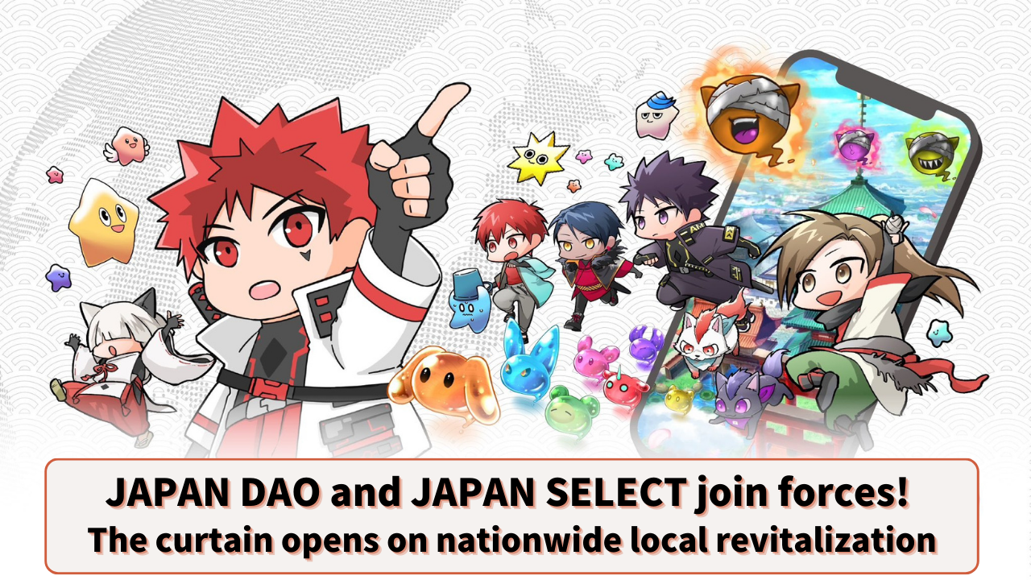

**JAPAN DAO dan JAPAN SELECT Bergabung! Awal Kebangkitan Lokal Berskala Nasional**

# Pendahuluan

Halo keluarga JAPAN DAO!

Hari ini, kami membawa berita menarik tentang tantangan baru untuk JAPAN DAO.

Komunitas karakter terbesar di dunia, "JAPAN DAO," dan media khusus regional, "JAPAN SELECT," telah membentuk kemitraan strategis untuk mempromosikan revitalisasi lokal di seluruh Jepang melalui "Proyek Digital Lokal Nasional."

Mari kita lihat lebih dekat bagaimana kemitraan revolusioner ini akan mengubah wilayah di seluruh Jepang.

# Apa itu Proyek Digital Lokal Nasional?

"Proyek Digital Lokal Nasional" adalah inisiatif untuk revitalisasi regional dengan menggunakan teknologi digital canggih seperti NFT (non-fungible tokens).

JAPAN DAO dan JAPAN SELECT akan bekerja sama untuk mengungkap dan menyebarkan keindahan dari 47 prefektur Jepang, baik di dalam negeri maupun internasional.

## Secara spesifik:

JAPAN SELECT: Menyediakan informasi tentang keindahan setiap wilayah.

JAPAN DAO: Merencanakan dan mendukung inisiatif untuk revitalisasi lokal.

Proyek ini akan mendalami fitur dan daya tarik unik dari setiap wilayah, menyampaikan cerita dan informasi pariwisata dari perspektif yang unik. Ini diharapkan untuk menyediakan informasi mendalam, termasuk sejarah, budaya, dan perasaan orang-orang yang tinggal di sana, tidak hanya panduan turis sederhana.

# Jenis media apa itu JAPAN SELECT?

JAPAN SELECT adalah media khusus regional yang menyediakan informasi tentang makanan lezat, tempat wisata yang indah, hotel yang nyaman, dan acara menyenangkan di seluruh Jepang.

Yang mengesankan adalah mereka memiliki 1,6 juta pengikut di Instagram dan TikTok, mencapai sekitar 500 juta tampilan halaman per tahun! Mereka didukung secara luas oleh generasi muda hingga generasi setengah baya.

## Fitur JAPAN SELECT:

* Mencakup informasi regional dari 47 prefektur.
* Menggunakan Instagram dan TikTok untuk penyebaran informasi.
* Menjangkau kelompok usia yang luas, terutama usia 25-34 tahun (35%) dan 35-44 tahun (25%).
* Diadopsi oleh lebih dari 500 perusahaan dalam satu tahun layanan.
* Memiliki rekam jejak sukses dalam revitalisasi regional bekerja sama dengan pemerintah lokal dan perusahaan.

Dengan bermitra dengan JAPAN DAO, sebuah tim kuat telah terbentuk yang dapat menyebarkan keindahan Jepang baik dari perspektif digital maupun nyata.

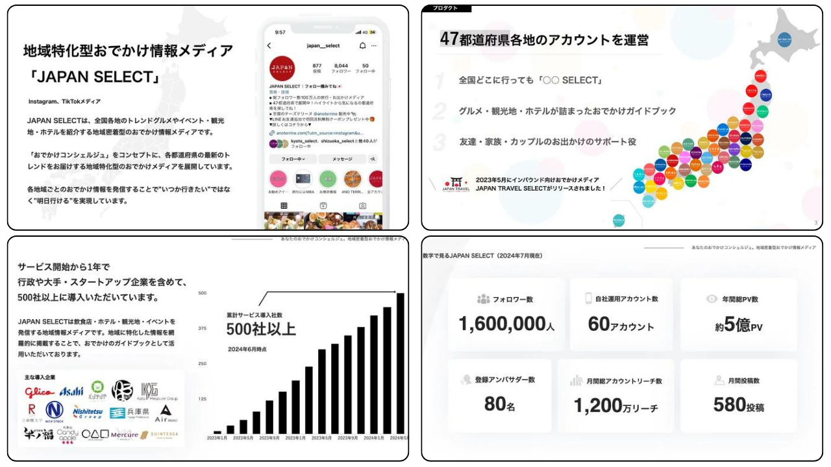

# Perubahan yang Dibawa oleh Kemitraan

* Keindahan tersembunyi Jepang akan disebarluaskan ke seluruh dunia.
* Ini akan berkontribusi pada revitalisasi ekonomi lokal.
* Mengusulkan gaya pariwisata baru.
* Revitalisasi lokal yang dipimpin oleh komunitas.
* Meningkatkan minat kaum muda pada daerah lokal.

# Tanggal Mulai Proyek

Proyek ini akan secara resmi dimulai pada Agustus 2024. Kegiatan spesifik di setiap wilayah akan dikembangkan secara bertahap.

Kami berharap keluarga JAPAN DAO juga akan memberikan informasi tentang makanan lezat, tempat wisata yang indah, hotel yang nyaman, dan acara menyenangkan di wilayah Anda, dan mengusulkan ide-ide untuk pelaksanaan proyek!

# Ringkasan

Diharapkan bahwa keindahan Jepang akan menyebar ke seluruh dunia melalui kolaborasi antara JAPAN DAO dan JAPAN SELECT. Kemitraan ini dapat dilihat sebagai inisiatif revolusioner yang bertujuan untuk mempromosikan bentuk baru revitalisasi lokal dengan mengintegrasikan teknologi digital dan keindahan regional.

Mari dukung tantangan baru ini sebagai keluarga JAPAN DAO! Temukan kembali keindahan kota asal Anda atau wilayah favorit Anda, dan pikirkan bersama bagaimana cara menyampaikannya kepada dunia.

Dan jika Anda ingin mengetahui lebih banyak tentang kegiatan JAPAN DAO, silakan ikuti akun resmi di bawah ini untuk mendapatkan informasi terbaru dengan cepat!

🐦 X (sebelumnya Twitter): @japannftmuseum

💬 Discord: JAPAN DAO resmi

📸 Instagram: @japannftmuseum

Tolong ikuti dan beri like 💛!